<https://www.youtube.com/watch?v=9lWaIhE05m8&t=1s>

Vue.js

접근성↑, 러닝커브 툴↓, 명시적 코드

SPA(Single Page Application): 하나의 페이지에서 사용자 요청하는 페이지의 정보

SFC(Single File Component): HTML CSS JavaScript 하나의 컴포넌트에서 관리

개발스타일

Options API: data, methods, mounted 객체 활용 → 컴포넌트 로직 정의

옵션으로 정의된 속성은 컴포넌트 인스턴스를 가리키는 함수 내부의 this에 노출

Composition API: import 통해 Vue.js 내장API 함수, 속성 사용 → 컴포넌트 로직 정의

SFC에서 컴포지션 API는 일반적으로 <script setup>과 함께 사용

LifeCycle

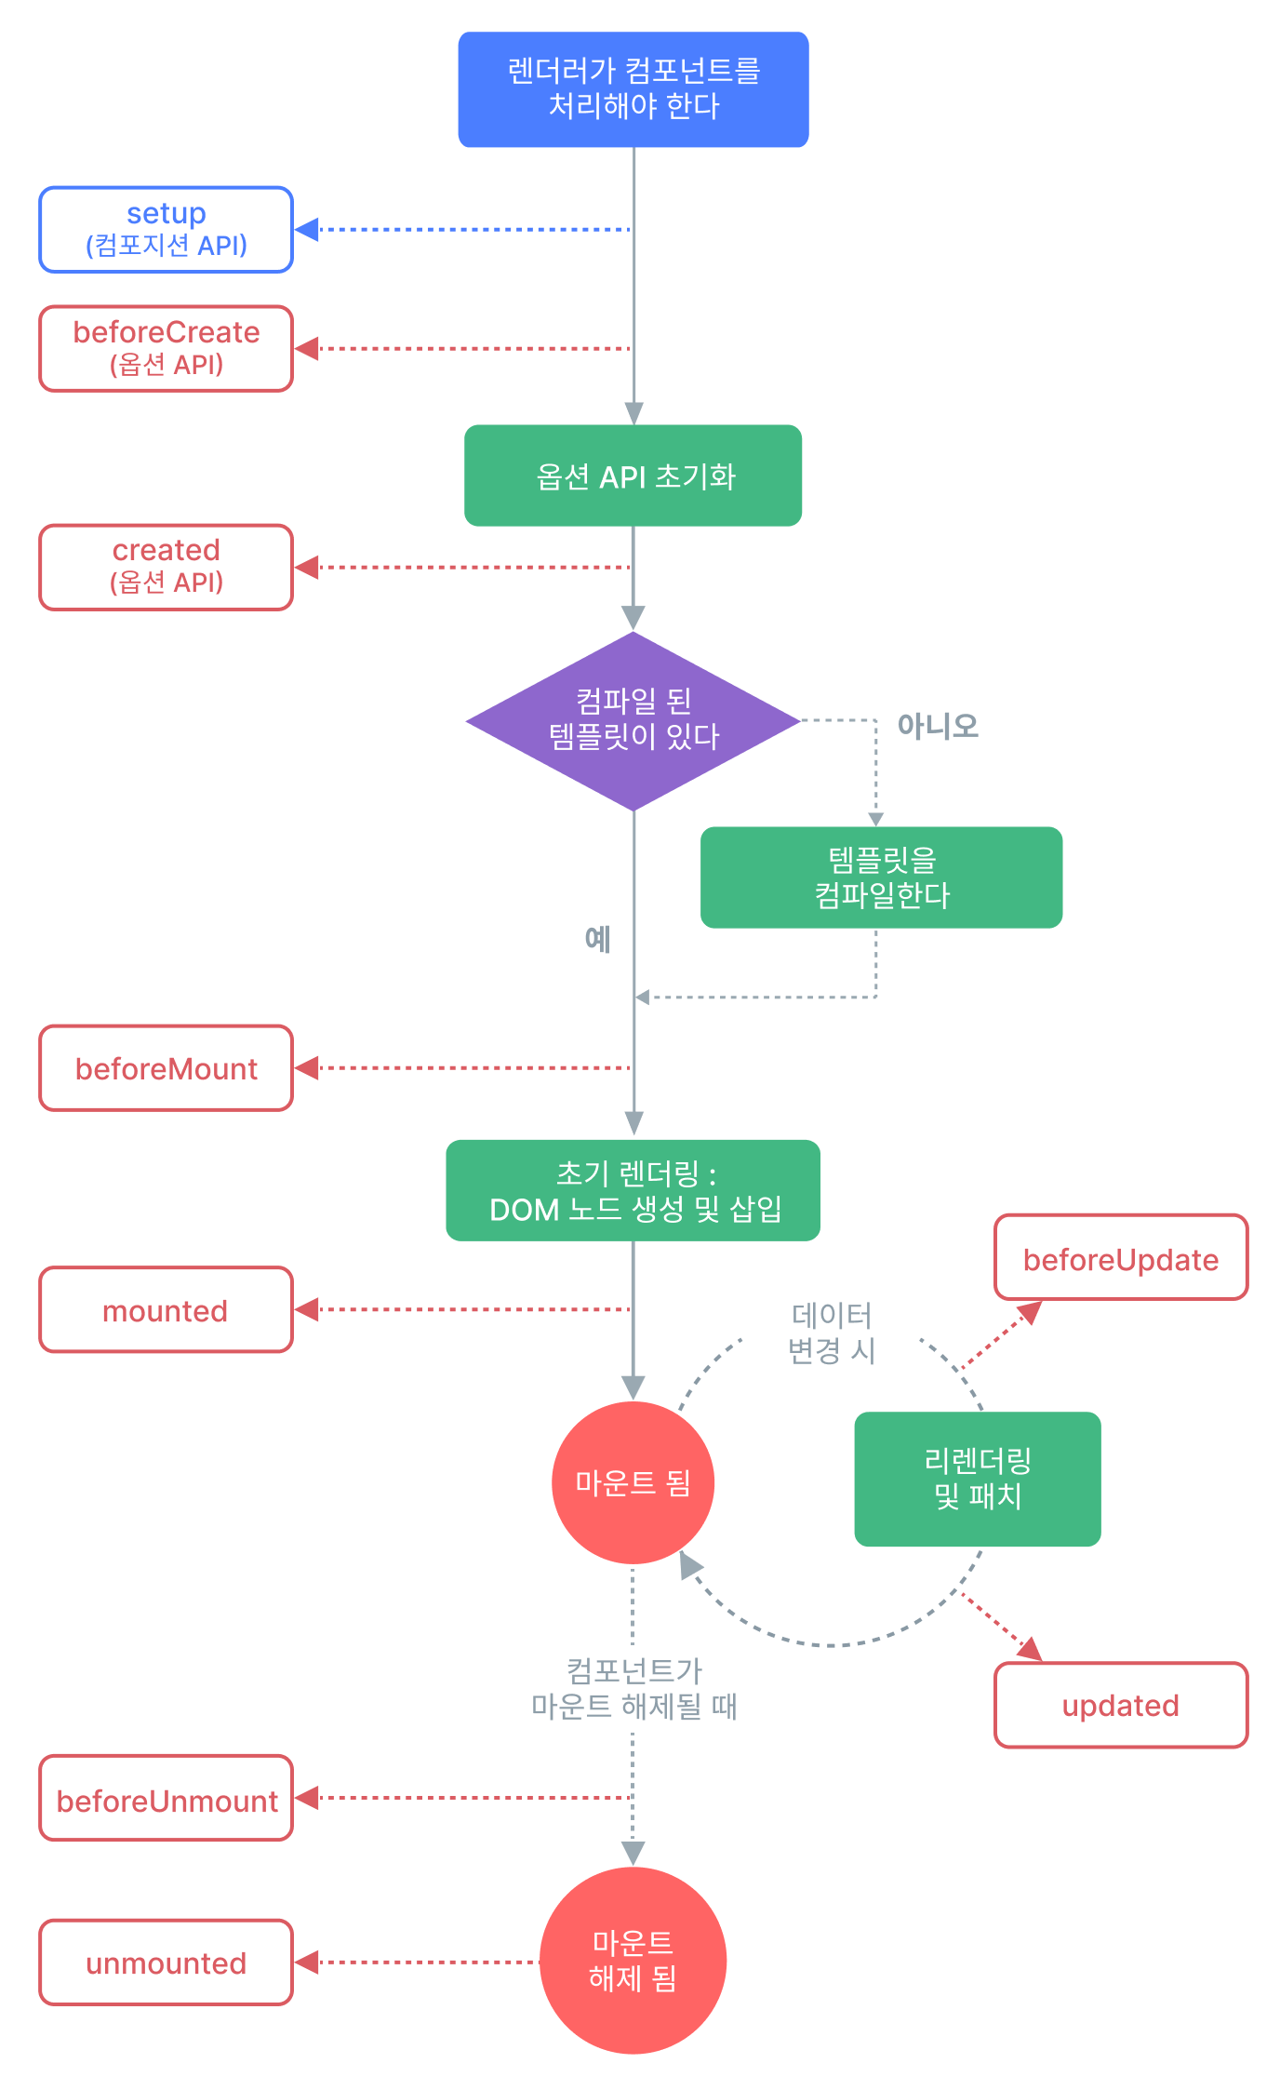

Vite

npm create vite@latest

기본 템플릿 생성

vbase-3

Vetur 설치(HTML 자동완성 기능 없으니까 너무 불편함)

UserInterface

- 선언적 렌더링

{{ }} HTML이 아닌 일반 텍스트

v-html HTML 출력 시

- Class, Style Binding

v-bind: class, :class

:style 카멜케이스 작성

- 조건부 렌더링

v-if v-else-if v-else 전환 비용↑

v-show 초기 렌더링 비용↑

- 리스트 렌더링

v-for=”item in items” :key=”item.id”>

item: 배열 내 반복되는 엘리먼트 별칭

items: 선언한 배열 데이터

key 값 사용 권장(고유)

Data

- 이벤트 핸들러

인라인 핸들러: HTML 속성 내 직접 할당

메서드 핸들러: 컴포넌트 Script 부분에 정의된 메서드를 이벤트 핸들러에 할당

- Computed

캐싱

반복된 로직처리 방지 계산된 형태의 데이터를 만드는 속성

- Watch

watch: {

message: function(){}

}

데이터 변경에 대한 응답으로 비동기식 많은 시간 소요 조작 수행 시

특정 프로퍼티 변경시점에 특정 액션

- Props↓ & Emits↑

Option API: props:{}

Composition API: defineProps

- v-model

양방향 데이터 바인딩 가능

inputValue2는 한글 입력 시 즉각응답